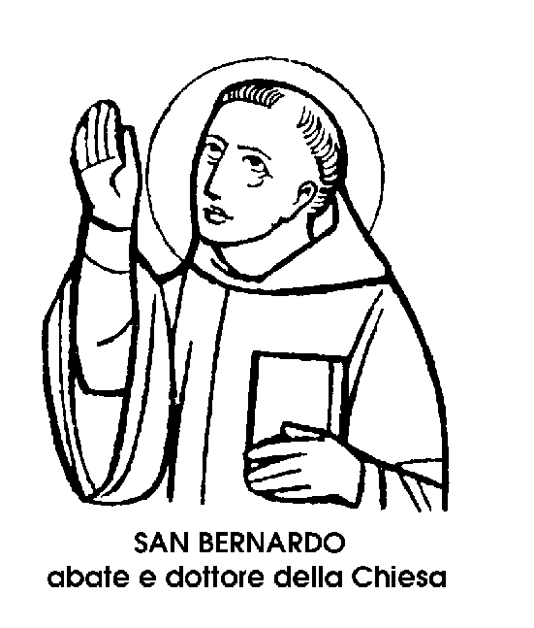
20 agosto
San Bernardo
Abate e Dottore del XII secolo

Il fatto che più stupisce, nella personalità di questo grande Santo, Dottore della Chiesa, maestro di vita e di spirito nei secoli del Medioevo, è il potere di attrazione che egli, fin dal l'adolescenza, seppe esercitare sulle anime.
Egli fu una specie di mistica calamita, che da principio parve, facendo un giuoco di parole, addirittura una calamità. Nato nel 1080, in Francia, nel castello di Fontaine-lez-Dijon, era figlio del Conte Tescellino e terzo di cinque fratelli e di una sorella.
Il probabile significato del nome germanico di Bernardo, che sembra voglia dire « orso forte », e quindi « forte come un orso » ' contrasta con l'immagine più comune dei Santo che la Chiesa oggi solennemente ricorda, Bernardo da Chiaravalle, definito « l'innamorati della Madonna ».
Gentile di persona, bello di aspetto, snello ed elegante, era un biondo paggio che sembrava destinato a far sospirare tutte le fanciulle del Ducato di Borgogna quando, a sedici anni, avvertì un richiamo spirituale e decise di farsi monaco.
Abbandonò il castello, e dopo la sua partenza il castello restò vuoto, perché dopo di lui partirono tutti i fratelli, e poi il padre, e poi la sorella. E come se ciò non bastasse, trenta giovani della nobiltà borgognona seguirono Bernardo nel monastero, lasciando il paese privo dei suoi più promettenti cavalieri.
L'Ordine benedettino, che in Francia aveva il centro nella grandiosa abbazia di Cluny, si era troppo impinguato di beni e quasi mondanizzato. Gli Abati mangiavano ancora di magro, ma in vasellame d'argento lavorato; i monaci dormivano le ore fissate dalla Regola, ma sotto baldacchini dorati.
Bernardo conduce i compagni nel monastero di Citeaux, dove la regola è più severa. Non contento, si trasferisce a Chiaravalle, dove riprende l'antica Regola benedettina, consistente nel pregare continuamente con l'anima e con la mente, con la parola e con il lavoro, con lo studio e con i digiuni.
E Chiaravalle diventa davvero tutta una luce. Da quella valle, Bernardo fa scaturire una fonte di grazia che irrora tutta la Cristianità. Lì, dopo il lavoro e stremato dalla penitenza, compone le sue opere piene di fiducia e di dolcezza, i suoi trattati di dottrina e di contemplazione, le sue dichiarazioni d'amore alla Madonna.
Egli non desidera che la vita contemplativa, ma Vescovi e Papi lo chiamano a sostenere dispute, a intraprendere predicazioni. Dovunque appare, suscita entusiasmo, ammirazione, devozione. Opera miracoli, ma quasi spaventato da ciò che succede intorno a lui, grida: « Non c'è nessuna relazione tra questi miracoli e me! ».
Egli non è che un docile strumento nelle mani di Dio. « lo servo volontariamente - dice -perché la carità mi fa libero ». Dinanzi a lui, maestri di dubbia dottrina come Abelardo debbono dichiararsi vinti; Papi scismatici come Anacleto Il debbono sentirsi in colpa.
Egli è la coscienza e la luce del tempo, fino alla morte, nel 1153, dopo aver suscitato enorme entusiasmo predicando la seconda Crociata. E se vogliamo avvicinarci al segreto della sua capacità di trascinare le anime, possiamo rileggere queste sue parole, di vero innamorato dell'amore: « Amiamoci, perché siamo amati: è il nostro interesse e l'interesse dei nostri. In ciò che amiamo, noi riposiamo; a coloro che amiamo, offriamo questo riposo. Amare in Dio significa avere carità; cercare di essere amati per Dio, significa servire la carità ».

San Filiberto
Abate del VII secolo

Era nato in Guascogna, quella regione della Francia che più tardi passerà addirittura in proverbio per amor di millanteria, e visse, sotto i Re merovingi, per buon tratto del tempestoso VII secolo.
Il padre, funzionario e nobile, era stato eletto, secondo gli usi del nascente feudalesimo, Vescovo della diocesi di Aire. Uomo di mondo più che uomo di Chiesa, aveva ottime relazioni con la Corte; e al Re stesso, Dagoberto, raccomandò il proprio figlio, mandato tredicenne a Palazzo.
Invece di brigare per una facile carriera, Filiberto fece amicizia con due futuri Santi, e dopo pochi anni lasciò la Corte per ritirarsi nel monastero fondato da uno dei suoi amici a Rebais, e che era detto anche « Gerusalemme ».
Nella « Gerusalemme » francese il figlio del Vescovo di Aire fece dura scuola di preghiera e penitenza, istruendosi così bene nella vita monastica da venir designato, poco più che trentenne, Abate del monastero.
Ma non era facile, in quegli anni, per un monaco e specialmente per un monaco Santo, andar d'accordo col potente e famigerato Ebroino, maestro di Palazzo del Re, cioè una sorta di dispotico ministro degli Interni.
Filiberto, che lo affrontò più volte rimproverandogli diverse malefatte, fu ripagato con velenose calunnie. Dopo una breve prigionia, dovette lasciare il paese e mettersi sotto la protezione del Vescovo di Poitiers.
Morto Ebroino, assassinato nel 683, Filiberto rientrò come Abate a Jumièges, accoltovi in trionfo.
Ma non riposò sugli allori e seguitò a restaurare monasteri e a costruirne dei nuovi, prima di morire nella prediletta isola di Noirmoutier verso il 685, un 20 di agosto.
Ma per San Filiberto, la pace della tomba fu un'espressione puramente letteraria, o meglio unicamente spirituale. Cent'anni dopo le incursioni normanne sulle coste della Francia misero in pericolo l'isola di Noirmoutier e le reliquie di San Filiberto che peregrinarono di monastero in monastero per altri due secoli, portando anche in Francia la devozione per il Santo.

Beata Caterina da Racconigi
Vergine del XVI secolo

Qualche studioso delle vite dei Santi, non sospettabile di partigianeria né di debolezze sentimentali, ha scritto che tra la grande Santa Caterina da Siena e l'umile Beata Caterina da Racconigi esiste forse soltanto una differenza di canonizzazione.
Si tratta dunque del più lusinghiero giudizio che possa essere dato sulla Beata piemontese, messa addirittura alla pari della Santa senese. Anch'ella era figlia di poveri artigiani, e povera lavoratrice restò per tutta la vita, guadagnandosi il pane con il lavoro paziente del telaio. Anch'ella venne fatta segno, sin dalla prima infanzia, a prodigi soprannaturali, dei quali spesso la semplice e illetterata fanciullina di Racconigi non comprendeva il significato o la portata.
Così quando, una volta, le apparve il Bambino Gesù chiedendole di donargli il suo cuore, la bambina rispose che l'avrebbe fatto volentieri, ma non sapeva dov'era. Solo più tardi comprese che quell'invito, e quella promessa, significavano unirsi a Gesù nell'amore: obbedire a Lui e soffrire con Lui.
E parlando di cuore può esser curioso ricordare come la fanciulla di Racconigi fosse oggetto di un misterioso « trapianto » mistico, durante il quale, si racconta, il suo cuore venne dolorosamente cambiato con uno nuovo, interamente appartenente al Signore, e da lui siglato.
Caterina era nata nel 1486, e cominciò a soffrire nelle fasce, quando sua madre perse il latte, nelle tribolazioni della guerra tra i Savoia e Saluzzo, e la bambina dovette essere magramente allattata per carità.
Caterina, mentre lavorava al telaio, pregava e meditava. Pensava ai sacerdoti indegni, e tremava di compassione. Pensava ai soldati che morivano sui campi di battaglia, e vertigini di sofferenza l'assalivano. Dopo la sanguinosa battaglia di Marignano si offrì al Signore per la salvezza dei morti sul campo. Nei trentadue anni seguenti della sua vita, fu continuamente stremata dalle sofferenze e dalle malattie, che devastarono le sue fattezze un tempo amabili.
Fin da bambina, ella era vissuta nel clima della spiritualità domenicana. San Pietro Martire e Santa Caterina da Siena erano le sue ideali guide spirituali, i suoi consiglieri e i suoi esempi. A ventott'anni, la tessitrice di Racconigi entrò nel Terz'Ordine di San Domenico. Dovette superare molte difficoltà anche per quel passo, perché molti la indicavano come una strega, per le sue visioni e le sue pratiche di penitenza. Ma la stima di tante autorevoli personalità l'aiutarono a superare le difficoltà e le calunnie.
Negli ultimi anni di vita, però, le persecuzioni l'afflissero sempre di più. Gli stessi Dornenicani la guardarono con sospetto; le rifiutarono i Sacramenti e il loro ministero. Caterina pensava al suicidio; poi si riattaccava alla disperata speranza in quel Gesù al quale ormai apparteneva il suo cuore. Dovette lasciare Racconigi, e mori a Caramagno, nel 1547.
